**图书馆数字文献及纸质期刊项目单一来源采购公示**

采购人的图书馆数字文献及纸质期刊采购项目拟进行单一来源采购，现将有关事项公示如下：

**一、采购项目名称：**

1.湖南化工职业技术学院图书馆2022年同方知网（北京）技术有限公司的数字硕博论文及期刊等专题及服务。预算金额：￥110，000.00。

2.湖南化工职业技术学院图书馆2022年湖南世纪超星信息技术有限公司的超星读秀搜索、移动图书馆、云舟平台和歌德借阅机等资源及服务。预算金额：￥100，000.00。

3.湖南化工职业技术学院图书馆2022年北京万方数据股份有限公司的万方数据知识平台等及服务。预算金额：￥50，000.00。

4.湖南化工职业技术学院图书馆2022年武汉鼎森电子科技有限公司的博看微刊及服务。预算金额：￥20，000.00。

5.湖南化工职业技术学院图书馆2022年湖南东方兴图信息科技有限公司的中外文献查询微信群服务、worldlib文献服务平台等服务。预算金额：￥40，000.00。

6.湖南化工职业技术学院图书馆2022年广西千钧文化投资有限公司的百度文库文档资料分享平台系统及服务。预算金额：￥55，000.00。

7.湖南化工职业技术学院图书馆2022年北京海天华教文化传播有限公司的2022年纸质期刊（选）项目。预算金额：￥80，000.00。

**二、拟定单一来源采购供应商的名称、地址**

1.名称：同方知网（北京）技术有限公司。地址：北京市海淀区西小口路66号东升科技园北领地A2楼。

2.名称：湖南世纪超星信息技术有限公司。地址：长沙市开福区通泰街街道中山路589号开福万达广场C区3号写字楼505号房。

3.名称：北京万方数据股份有限公司。地址：北京市海淀区复兴路15号。

4.名称：武汉鼎森电子科技有限公司。地址：武汉市江汉区江旺路8号红T时尚创意街区5号楼3层。

5.名称：湖南东方兴图信息科技有限公司。地址：湖南省长沙市岳麓区望城坡街道玉兰路577号达美苑4栋5层548-552号。

6.名称：广西千钧文化投资有限公司。地址：南宁市兴宁区兴东路10号高峰林场职工住宅小区（厢竹小区）2栋1单元101号房。

7.名称：北京海天华教文化传播有限公司。地址：北京市海淀区西三环北路72号院B座2605室。

**三、采购人采用单一来源采购方式的原因及说明**

鉴于采购人党建、教学、教改、科研及创新创业等业务的需要，及采购资源来源及服务的唯一性和资源应用升级的连续性，特采用单一来源采购方式。

**四、专家对供应商专利、专有技术等唯一性论证的意见**

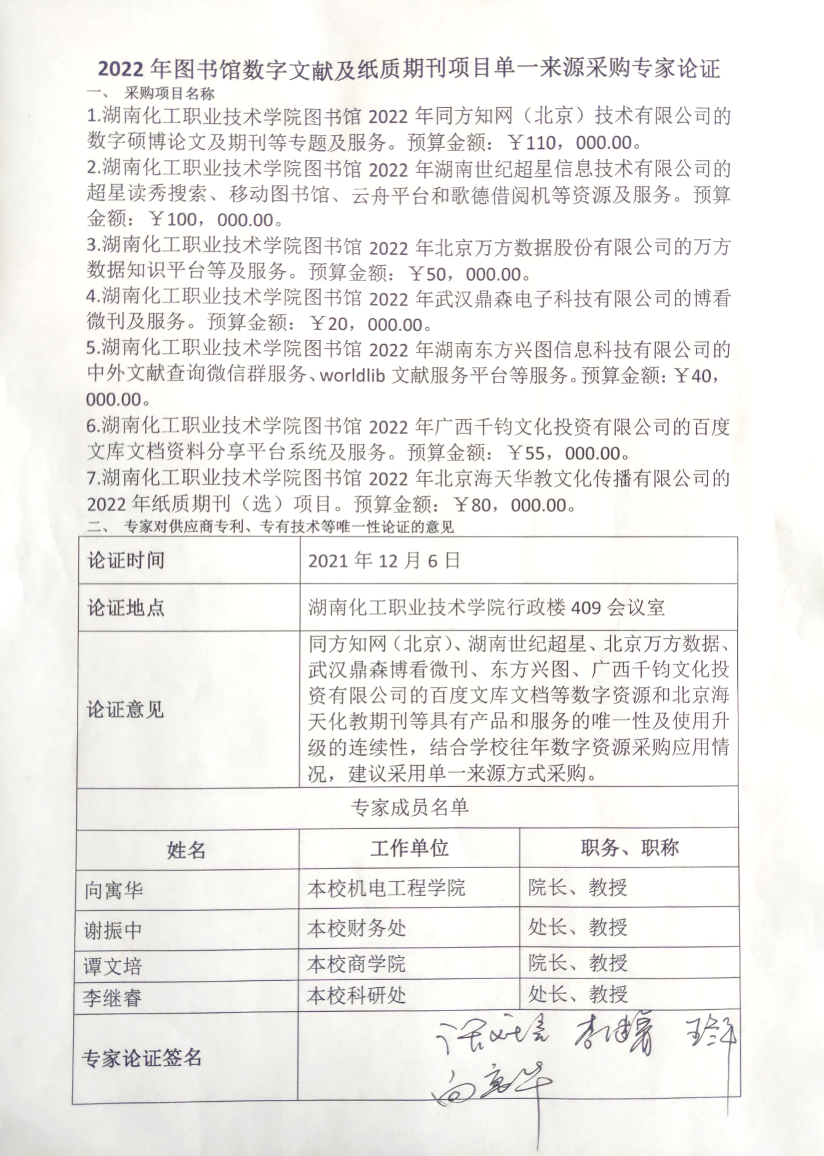

**五、公示期限：**

自2021年12月7日至2021年12月13日止，任何供应商、单位或个人对采用单一来源方式公示有异议的，可以向采购人以书面形式反映。

**六、采购人名称、联系人和联系方式**

1.采购人名称：湖南化工职业技术学院

2.地 址：湖南省株洲市云龙示范区智慧大道1号。

3.联 系 人：李老师 联系电话：0731-22537501

**湖南化工职业技术学院资产管理处**

**2021年12月7日**